# PICU Voeding en TPN

Samen met alle continue medicatie, discontinue medicatie in oplossing worden totalen berekend van voeding en TPN. Het AfsprakenProgramma vormt daardoor een geïntegreerd order management systeem.

## Invoer van enterale voedingen en toevoegingen

Voor de toediening van de enterale voeding kan gekozen worden uit een lijst van toedieningswegen

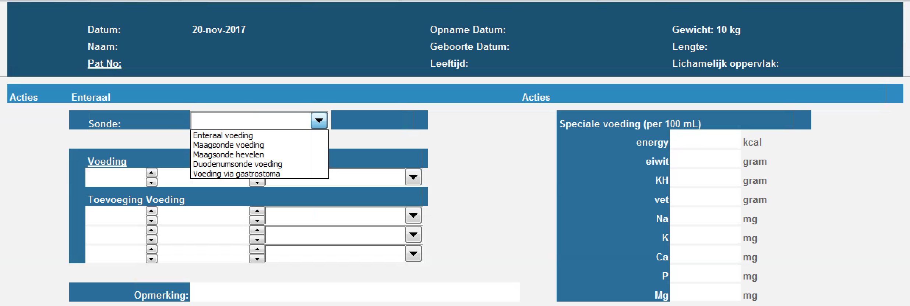

De voeding zelf kan worden geselecteerd via:

### 1. Drop down velden met beschikbare voedingen en toevoegingen

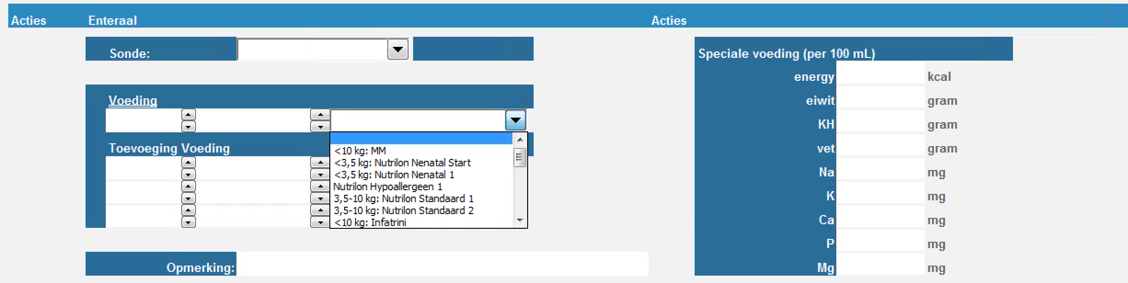

### 2. Via een snelkeuze lijst

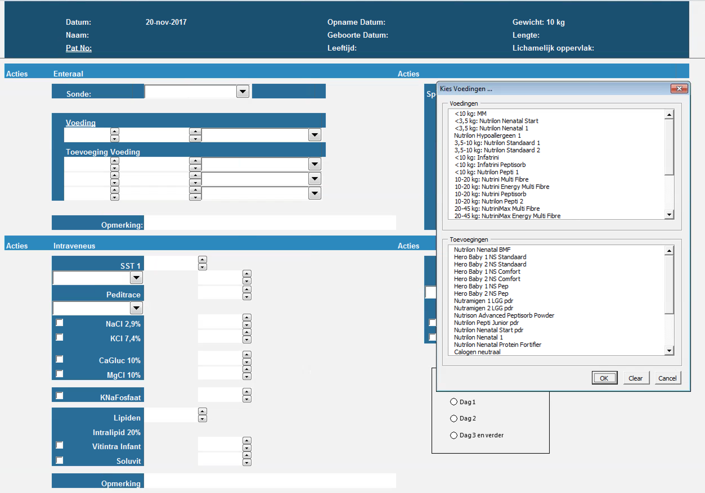

Door het klikken op Voeding wordt de lijst geopend.

Vervolgens kunnen de frequentie en de hoeveelheid worden ingegeven via de ‘tellertjes’

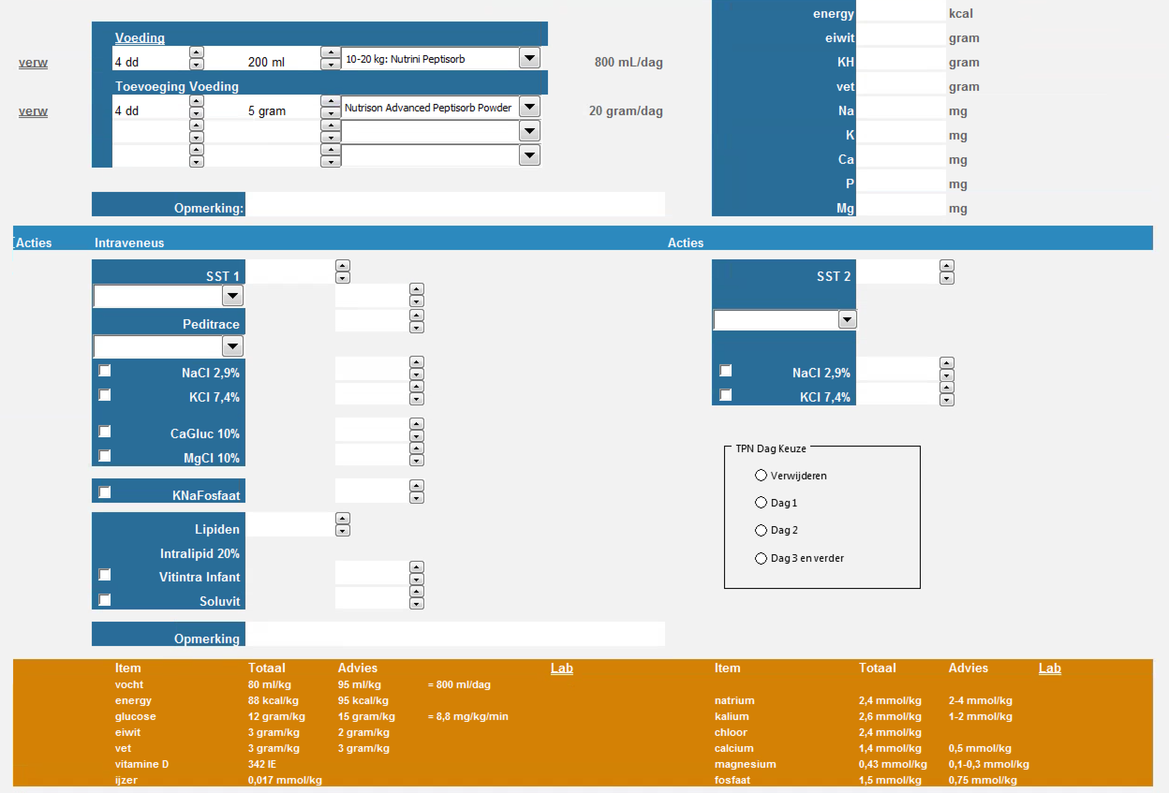

De totalen van de voeding (inclusief alle overige infusen en medicatie) worden getoond in de balk onderin het scherm.

Desgewenst kan nog een opmerking worden toegevoegd:

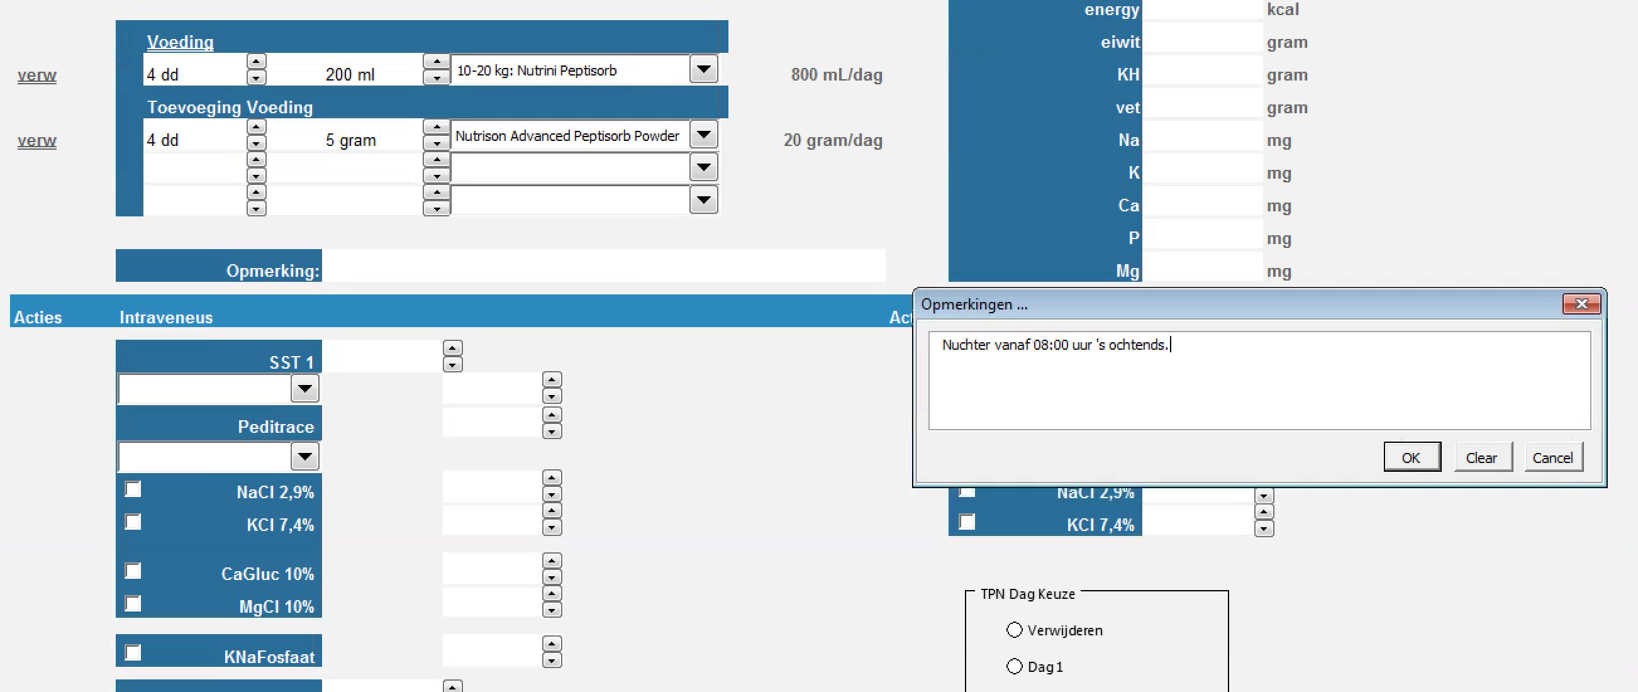

### Speciale Voeding

Indien een specifieke voeding via de diëtiste is voorgeschreven die niet in de lijst voorkomt (b.v. een ketogeen dieet), dan kan deze voeding worden gespecificeerd via een daartoe bestemd invoerscherm

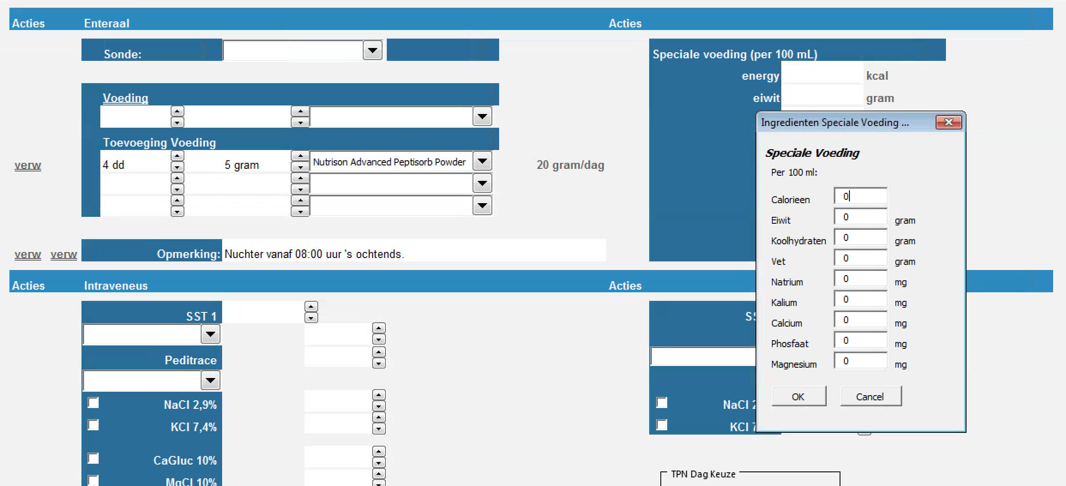

De ingevoerde voeding wordt dan eveneens doorgerekend in de totalen!

Door op verw te klikken worden betreffende voeding onderdelen weer verwijderd.

## Invoer van TPN

In totaal kunnen de volgende infusen worden gedefinieerd:

1. SST1 infuus: eiwit of elektrolyten infuus
2. SST2 infuus: elektrolyten infuus
3. CalcGluc en MgCl infuus
4. KNaP infuus
5. Lipiden infuus

Bij het invoeren van de TPN en de keuze daarvan selecteert het systeem al automatisch de juiste eiwit samenstelling passend bij het gewicht van de patiënt.

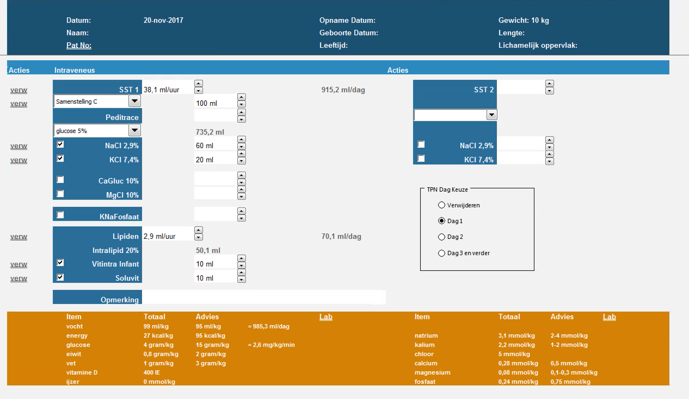

Door de selectie van de TPN Dag Keuze rekent het systeem de TPN uit.

Vervolgens kan dit worden aangepast d.m.v. ‘tellertjes’ of invoerschermen

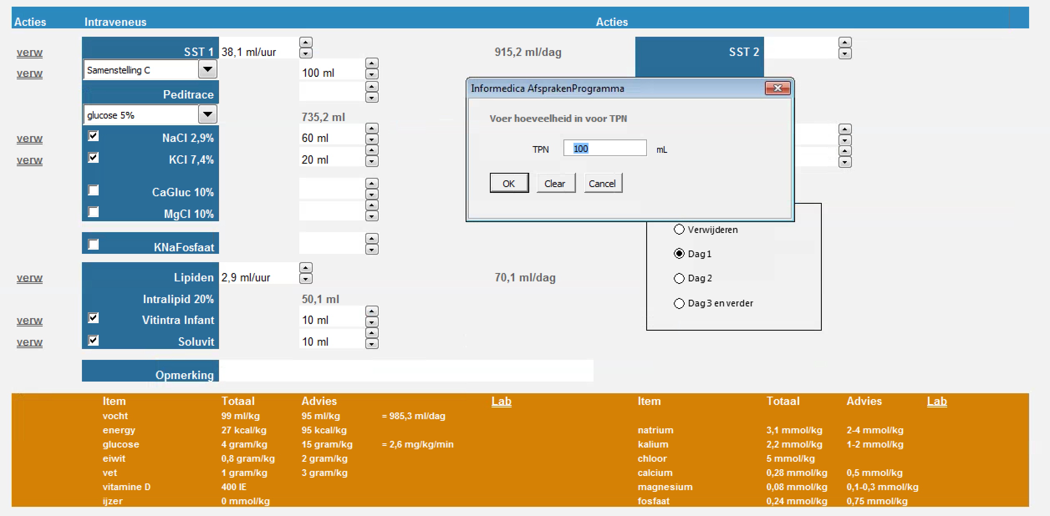

Bij de berekening van de TPN wordt door het systeem automatisch een minimum oplosvolume ingesteld zodanig dat de TPN concentraties niet onder minimum waarden komen.

In onderstaand voorbeeld is de SST pompstand naar een minimum gezet, lager kan niet worden ingesteld, het systeem reageert dan niet meer het verlagen van de pompstand.

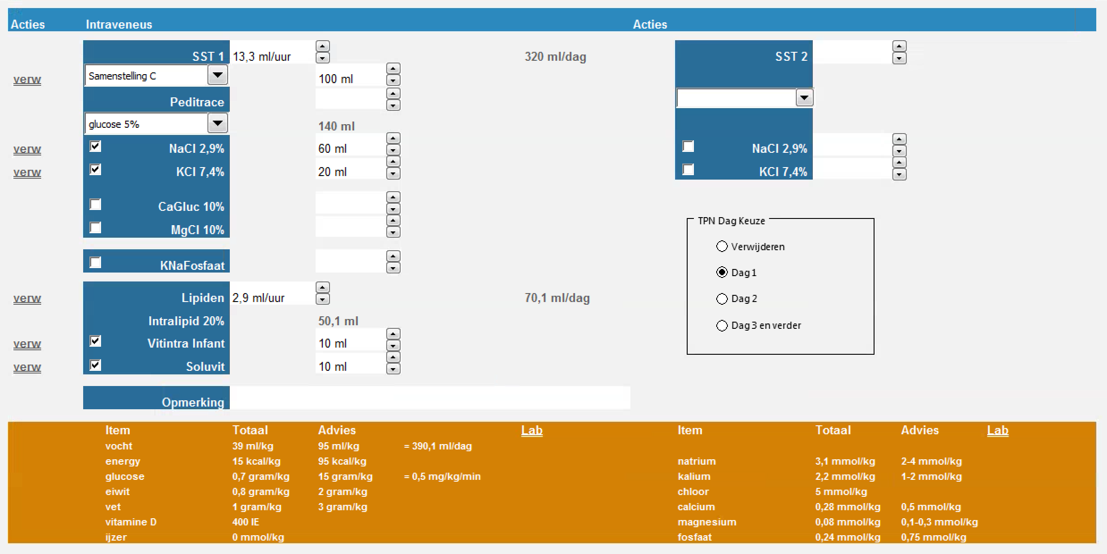

In dit geval is dus bij Samenstelling C 100 ml, NaCl 2,9% 60 ml en KCl 7,4% het minimale oplosvolume glucose 5% 140 ml.

Is een verlaging van het volume wenselijk dan moet dus eerst de hoeveelheid elektrolyten en/of eiwitten naar beneden worden bijgesteld.

Bij selectie van een niet glucose vloeistof als oplosvolume is toevoeging van een eiwit oplossing niet mogelijk

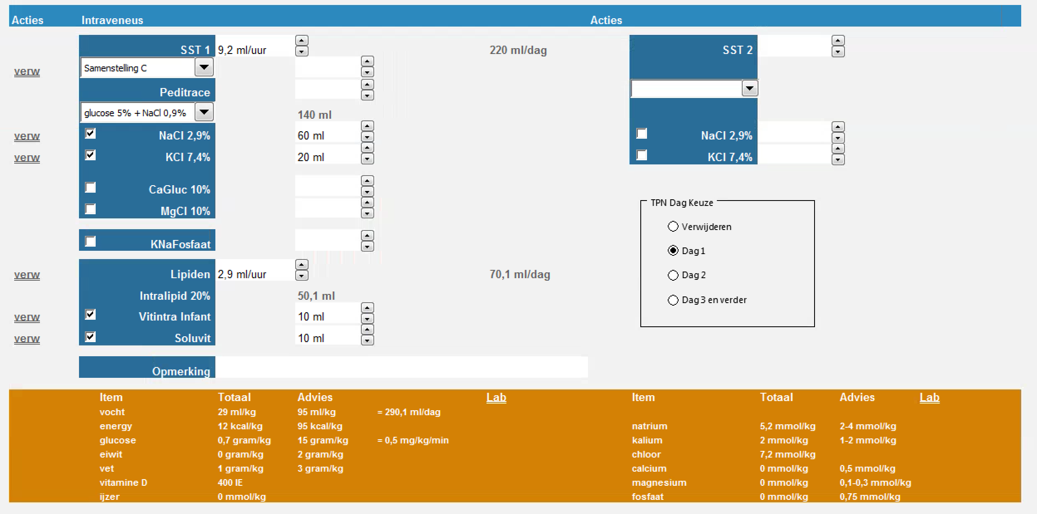

De hoeveelheid eiwit samenstelling wordt dan automatisch op nul gezet.

Een alternatief is dan om een SST2 te starten

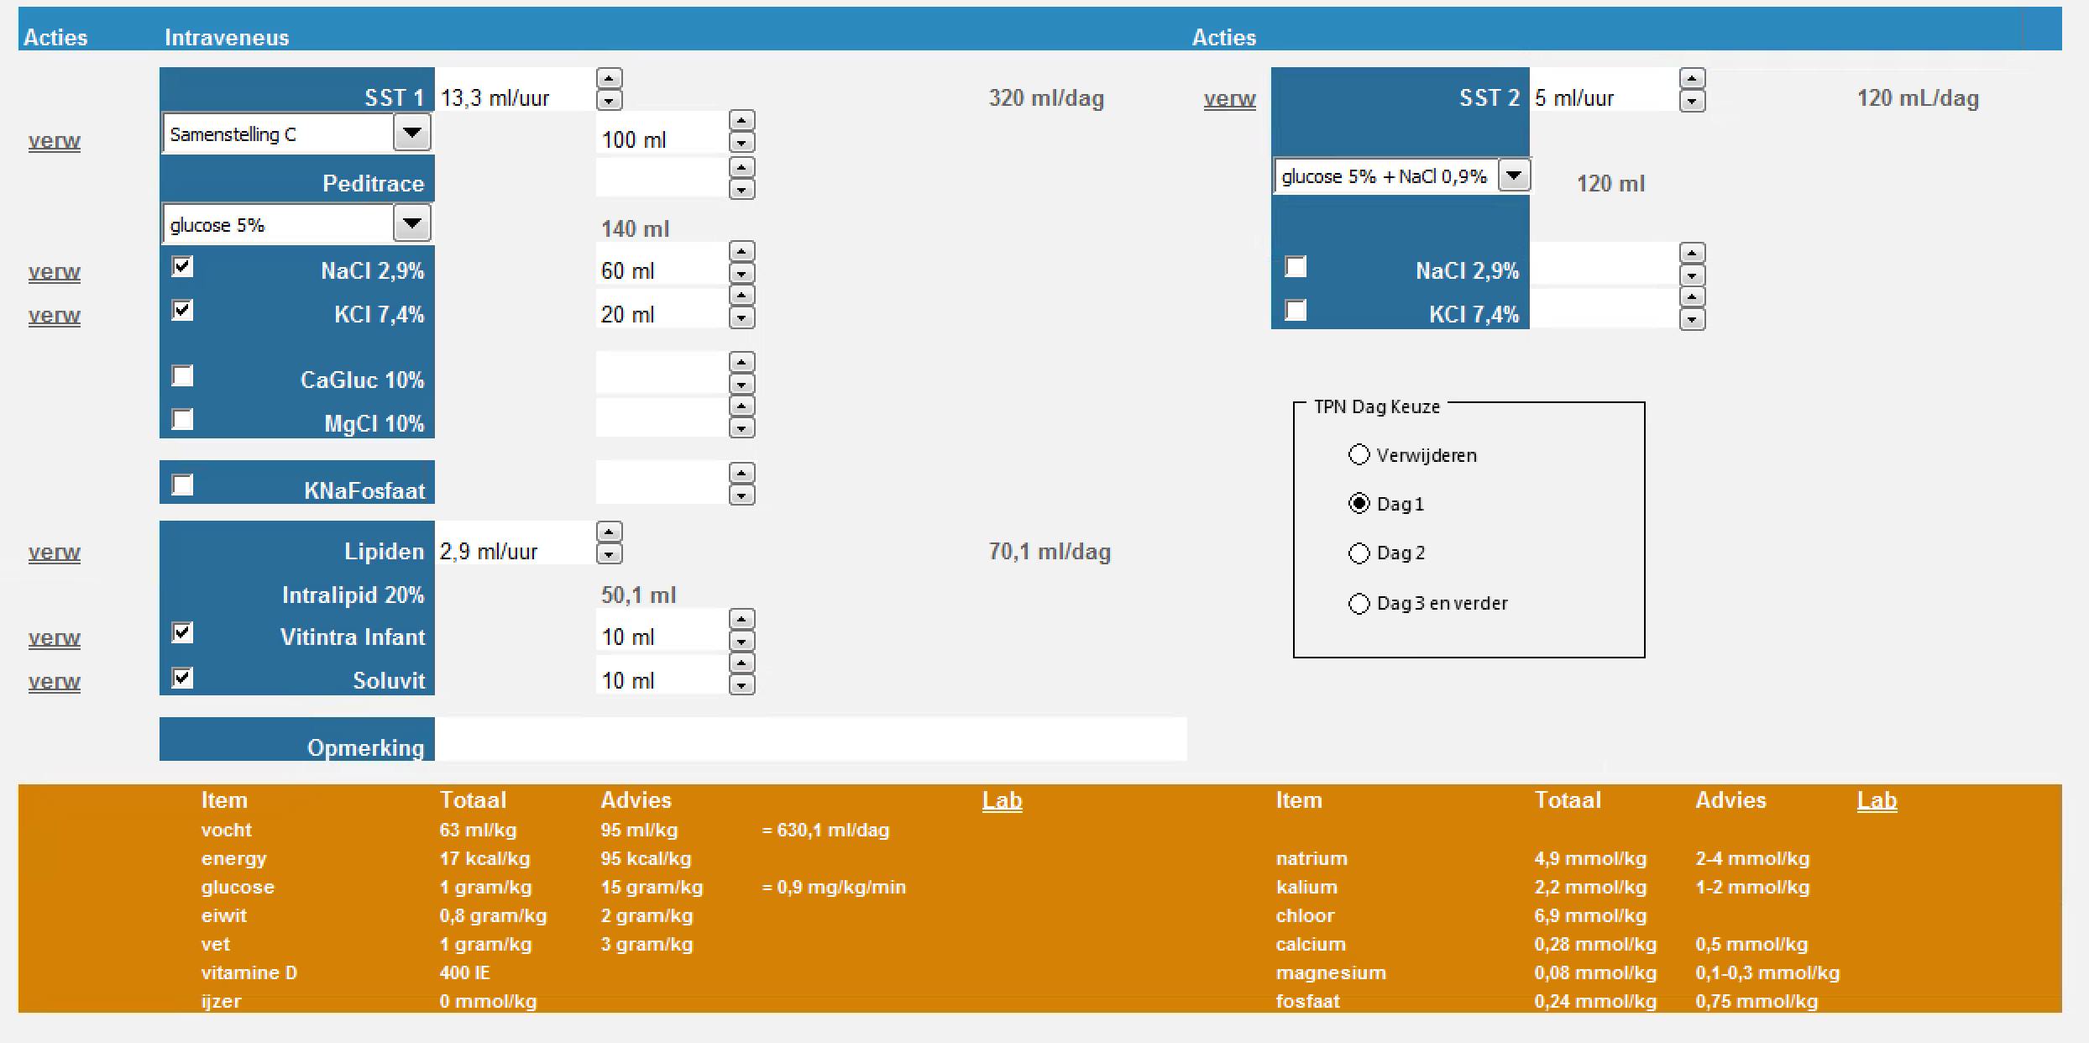

## MetaVision Lab Koppeling

Tot slot bestaat er nog de mogelijkheid om voor de geopende patiënt de relevante lab waarden uit MetaVision op te halen

